实验四 音频信号的数字化处理实现
信息005 王靳朝 2206113602
一.实验目的
1、增强对信号数字化处理的理解。
2、巩固IIR、FIR数字滤波器的滤波实现方法
3、掌握利用MATLAB完成音频信号数字滤波的基本方法。
4、体验并感受音频信号数字化处理前后的差异。
二.理论依据
（一）数字化滤波
单位脉冲响应为$h\left(n\right)$的线性时不变离散时间系统，其输入与输出的关系可表述如下：
$$y\left(n\right)=h\left(n\right)∗x\left(n\right)$$
由于FIR数字滤波器的单位脉冲响应为有限长度,当输入信号长度也为有限长时，FIR数字滤波器可以采用上述关系式直接实现滤波。
对于IIR数字滤波器，由于其单位脉冲响应$h\left(n\right)$是无限长，因此需要从频域入手，假如$h\left(n\right)$、$x\left(n\right)$的傅里叶变换存在，则有输入、输出的频域关系：
$$Y\left(e^{jω}\right)=H\left(e^{jω}\right)∙X\left(e^{jω}\right)$$
然后通过傅里叶反变换即可得到滤波结果。实际实现过程中，傅里叶变换一般是通过快速离散傅里叶变换来实现，而快速离散傅里叶变换是傅里叶变换的有限点的采样值，即是有限长序列。因此只要采样点数大于序列长度，就可以有效避免混叠失真。
（二）音频数字化处理
（1）简易回音效果实现
回音，是一种效果，是声波传播后遇到障碍物反弹回来的声音。Echo跟Delay效果很类似，不同处在于Echo的音质会受到反弹物(如墙壁)材质、距离的影响;而Delay 效果则纯粹将原音再拷贝，不影响音质假如音源为，简易回音效果实现输出$y\left(n\right)=x\left(n\right)+αx\left(n−n_{delay}\right)$,$α$为衰减系数，$n_{delay}$为延时长度。
（2）立体声效果构造
立体声能给听众以方位感和深度感，大大提高了听觉效果和声音品质。为了实现立体声效果，录制时通常需要多个摆放在不同位置的麦克风，播放时也需要两只或两只以上的扬声器。当只利用一个麦克风进行声音录制时，只能得到单声道音频，即便使用两只或两只以上的扬声器播放，也只能得到“平面化”的声音，而不会形成空间声像。利用人的空间听觉特性，如耳间声级差（Interaural Level Difference）、耳间时间差（Interaural Time Difference）和耳间相关性对空间声像
定位，可以按照预期的听觉效果通过对多个声道信号进行相应处理，在听觉上形 成空间感。对多声道信号进行的处理包括：扬声器排列法、分频法、移相法、延 迟法等。
三．实验内容
1.对给定的dspx1.wav文件，利用audioread 函数读取音频信号数据流及采样频率信息，绘制出音频信号的时域波形横坐标单位为“秒”)及幅频图（纵坐标归一化，横坐标范围 0~8000Hz）.
代码如下：
%step 1
[y,fs]=audioread('dspx1.wav');
N=length(y);
x1=(0:length(y)-1)/fs;
figure;
subplot(2,1,1);
plot(x1,y);
xlabel('/秒');
X1=fft(y);
n=length(X1);%n为采样点数
df=fs/n;
f=(0:1:n-1)*df;
subplot(2,1,2);
absX1=abs(X1);
maxX1=max(absX1);
plot(f,abs(X1)/maxX1);
grid on
xlabel('频率/Hz');
ylabel('音频信号归一化幅度');
axis([0,8000,0,1]);
结果如下：
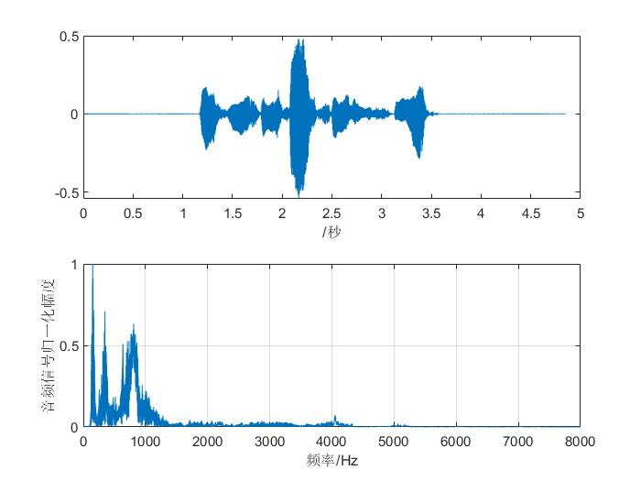
分析频谱得知，大部分的频谱分量均集中在0至2000Hz，在高频的频谱部分幅度很小。
- 假定正弦噪声信号$Nt\left(t\right)=A\cos\left(2πft\right)$，$f$=4000Hz，$A$=0.02。以dspx1.wav的采样频率将噪声信号数字化并混入音频信号之中，得到加噪后的音频。请分别使用巴特沃兹滤波器、椭圆滤波器，设计出IIR数字滤波器，对音频进行去噪声处理。
要求：设计的数字滤波器通带最大衰减$δ_{p}$不大于3dB，阻带最小衰减$δ_{s}$不低于40dB。注明所设计的滤波器类型（带通、带阻、低通）、以及设计的通带截止频率和阻带起始频率。绘制出加噪信号时域波形及幅频图、滤波器幅频特性曲线、以及去噪后的时域波形及幅频图进行对比。并利用sound函数播放去噪后的音频，体会数字滤波效果。
代码如下：
%step 2
f=4000;%噪声频率
A=0.02;%噪声幅度
[y,Fs]=audioread('dspx1.wav');%fs为采样频率
N=length(y);
k=0:N-1;
noise=A*cos(2*pi*f*k/Fs);
yn=y+noise';
sound(yn,Fs);
x1=(0:length(yn)-1)/Fs;
figure;
subplot(2,1,1);
plot(x1,yn);
grid on
xlabel('/秒');
Yn=fft(yn,N);
absYn=abs(Yn);
maxYn=max(absYn);
subplot(2,1,2);
plot(k*Fs/N,abs(Yn)/maxYn);
grid on
xlabel('频率/Hz');
ylabel('加噪音频信号归一化幅度');
axis([0,8000,0,1]);
%通过滤波器滤除噪声
%figure1 巴特沃兹带阻滤波器
fp1=3000;
fp2=5000;%设置通带的频率为2500和5500
fs1=3500;
fs2=4500;%设置阻带的频率为3500和4500
wp=[2*pi*fp1/Fs 2*pi*fp2/Fs];
ws=[2*pi*fs1/Fs 2*pi*fs2/Fs];
Rp=3;
Rs=40;
[n1,wn1]=buttord(wp/pi,ws/pi,Rp,Rs);
[b1,a1]=butter(n1,wn1,'stop');
[H1,w1]=freqz(b1,a1);
bdH1=20*log10(abs(H1)/max(abs(H1)));
angleH1=angle(H1);
figure
subplot(2,2,1);
plot(w1/2/pi*Fs,bdH1);
xlabel('频率/Hz');
ylabel('频率衰减/dB');
axis([0,8000,-150,0]);
subplot(2,2,2);
plot(w1/2/pi*Fs,angleH1);
xlabel('频率/Hz');
ylabel('相角');
y1=filter(b1,a1,yn);
subplot(2,2,3);%滤波后信号时域图
plot(x1,y1);
grid on
xlabel('/秒');
sound(y1,Fs);
Y1=fft(y1,N);
subplot(2,2,4);%滤波后信号频谱
plot(k*Fs/N,abs(Y1)/max(abs(Y1)));
grid on
xlabel('频率/Hz');
ylabel('加噪音频信号归一化幅度');
axis([0,8000,0,1]);
%figure2 椭圆函数带阻滤波
[n2,wn2]=ellipord(wp/pi,ws/pi,Rp,Rs);
[b2,a2]=ellip(n2,Rp,Rs,wn2,'stop');
[H2,w2]=freqz(b2,a2);
bdH2=20*log10(abs(H2)/max(abs(H2)));
angleH2=angle(H2);
figure
subplot(2,2,1);
plot(w2/2/pi*Fs,bdH2);
xlabel('频率/Hz');
ylabel('频率衰减/dB');
axis([0,8000,-150,0]);
subplot(2,2,2);
plot(w2/2/pi*Fs,angleH2);
xlabel('频率/Hz');
ylabel('相角');
y2=filter(b2,a2,yn)
Y2=fft(y2,N);
subplot(2,2,3);%滤波后信号时域图
plot(x1,y2);
grid on
xlabel('/秒');
sound(y2,Fs);
Y2=fft(y2,N);
subplot(2,2,4);%滤波后信号频谱
plot(k*Fs/N,abs(Y2)/max(abs(Y2)));
grid on
xlabel('频率/Hz');
ylabel('加噪音频信号归一化幅度');
axis([0,8000,0,1]);
结果如下：
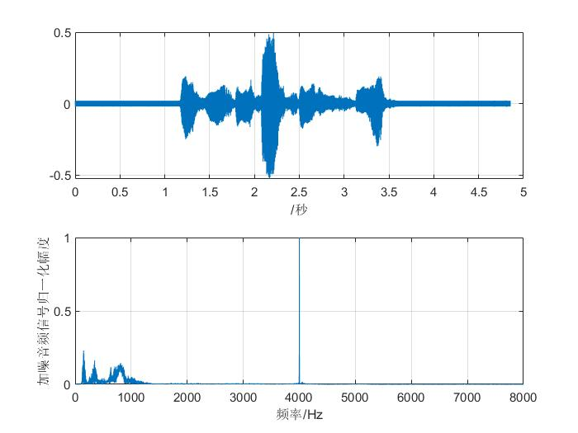
分析得知，从时域来看，相当于对时域波形增加了一个单音正弦波，由于幅度较小，表现为时域波形的“模糊”，从频谱来看，再正弦波的频率处出现了单音谱线，和理论相符。
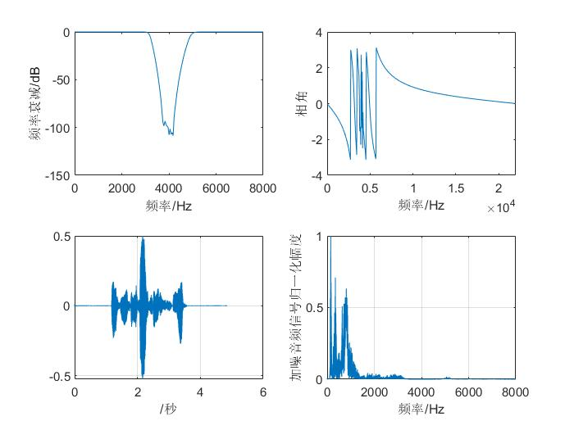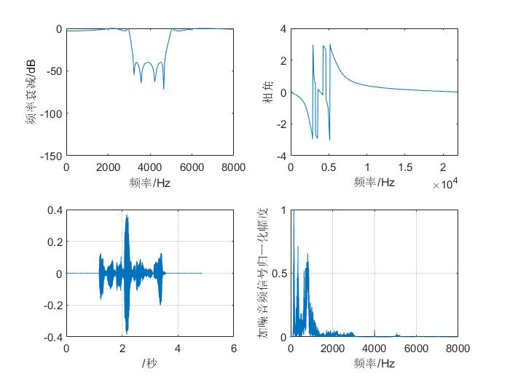
选择带阻滤波器将中心频率设置为4000Hz，合理挑选过渡带宽，可以看到再中心频率处均有较大的衰减，在频谱上看噪声频谱已经被消除。对比椭圆滤波器和巴特沃兹滤波器，巴特沃兹最大平坦，通带和阻带内波纹较小，但是同时过渡带较宽，椭圆滤波器通带和阻带内均有波纹，但是过渡带较小。
3.选取符合要求的窗函数法设计一个FIR滤波器，完成实验内容2。绘制FIR滤波器幅频特性曲线、以及去噪后的时域波形及幅频图。
代码如下：
% step3
f=4000;%噪声频率
A=0.02;%噪声幅度
[y,Fs]=audioread('dspx1.wav');%fs为采样频率
N=length(y);
k=0:N-1;
noise=A*cos(2*pi*f*k/Fs);
yn=y+noise';
sound(yn,Fs);
x1=(0:length(yn)-1)/Fs;
figure;
subplot(2,1,1);
plot(x1,yn);
grid on
xlabel('/秒');
Yn=fft(yn,N);
absYn=abs(Yn);
maxYn=max(absYn);
subplot(2,1,2);
plot(k*Fs/N,abs(Yn)/maxYn);
grid on
xlabel('频率/Hz');
ylabel('加噪音频信号归一化幅度');
axis([0,8000,0,1]);%加噪信号时域及频域分析
fp=3000;
T=1/Fs;
wn=[2*fp*T 1];
b=fir1(100,fp*T,"low");
%freqz(b,1,512);
w=linspace(0,pi/2,512);
H=freqz(b,1,512);
figure
subplot(2,2,1)
plot(2*w/pi*Fs,20*log10(abs(H)));
title('51阶hamming窗幅频特性')
xlabel('频率/Hz');
ylabel('幅度衰减/dB');
axis([0,8000,-100,0]);
subplot(2,2,2);
plot(2*w/pi*Fs,angle(H));
title('51阶hamming窗相频特性')
xlabel('频率/Hz');
ylabel('相角');
y1=filter(b,1,yn);
subplot(2,2,3);%滤波后信号时域图
plot(x1,y1);
grid on
xlabel('/秒');
sound(y1,Fs);
Y1=fft(y1,N);
subplot(2,2,4);%滤波后信号频谱
plot(k*Fs/N,abs(Y1)/max(abs(Y1)));
grid on
xlabel('频率/Hz');
ylabel('加噪音频信号归一化幅度');
axis([0,8000,0,1]);
结果如下：
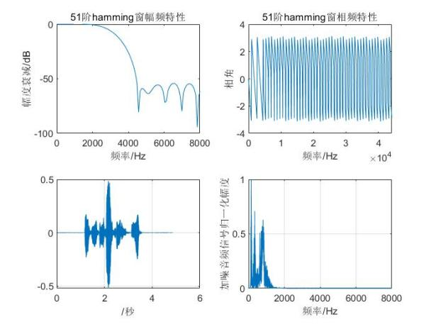
设计的滤波器中将截止频率设置为3000Hz，再4000Hz已经有大于50dB的衰减。
4.对dspx1.wav音频文件实现简易回音效果，要求$n_{delay}$≥ 10000个采样点。
代码如下：
%step 4
[y,Fs]=audioread('dspx1.wav');%fs为采样频率
N=length(y);
ndelay=12000;
ydelay=zeros(N,1);
ydelay(ndelay+1:N)=y(1:N-ndelay);
z=y+0.5*ydelay;
figure;
plot(z);
grid on
xlabel('/秒');
sound(z,Fs);
结果如下：
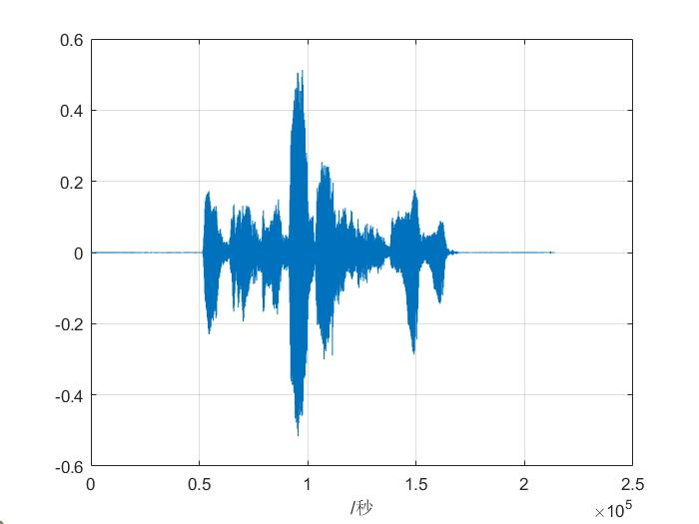
由于设置了衰减系数为0.5，时域波形上看表现为有一个峰值的延后，幅度为0.5倍的原幅值。
5.生成单一频率的正弦信号$x\left(t\right)=A\sin\left(2πft\right)$，幅度$A$=1，$f$=800Hz，采样频率= 10 ×$f$ ，持续时长为5秒。左声道时变增益系数$G_{1}\left(n\right)$和右声道时变增益系数$G_{2}\left(n\right)$在一个圆周内的幅度变化效果如下图所示：
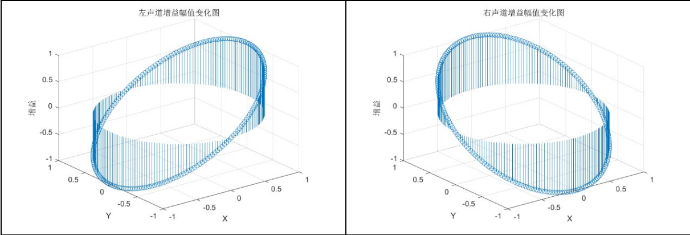
代码如下：
%step 5
f=800;
Fs=10*f;
A=1;
t=linspace(0,5,4e4);
x=A*sin(2*pi*f*t);
y1=x.*sin(0.1*2*pi*t);
y2=x.*cos(0.1*2*pi*t);
sound([y1',y2'],Fs);
subplot(2,1,1);
plot(t,y1);
title('左声道');
xlabel('t/s');
axis([0,5,-1,1]);
subplot(2,1,2);
plot(t,y2);
title('右声道');
xlabel('t/s');
axis([0,5,-1,1]);
结果如下：
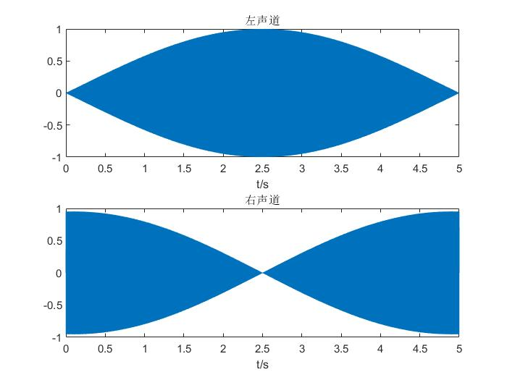
左右声道幅值的最大和最小值变化不同时，表现出左右声道的交替变化。
- 实验总结
数字技术的发展已经越来越成熟，并且将模拟数据采样进数字域进行处理具有较好的可靠性，并且效果也较好，因此数字信号处理在当下是十分重要的。本阶段数字信号处理的重头戏是FFT技术和滤波器设计和实现。FFT来自于采样定理，滤波器设计是对信号处理的关键技术，总之二者再本阶段缺一不可，同时对未来的深造学习和工作也具有重要的作用。
通过本次实验，我初步掌握了再matlab软件上编写fft程序的方法，并对采样定理有了更加深刻的了解和认识，同时也了解到了栅栏效应、频谱泄露等重要概念。在滤波器的设计和应用部分，我更加深入地了解到了滤波器的实现方法，以及根据不同的方法设计IIR和FIR滤波器，也对二者的优缺点有了一定的认识。最后数字信号技术的应用在音频、视频、图像等领域均有应用，这是将来学习的方向之一。
由于疫情原因，本学期的数字信号处理实验坎坷曲折，线上线下总是模糊不定，但还是通过本次实验学习到了内容，这让我有收获的喜悦和兴奋。

